Practicum landbouwwerktuigen

Taak markeurs
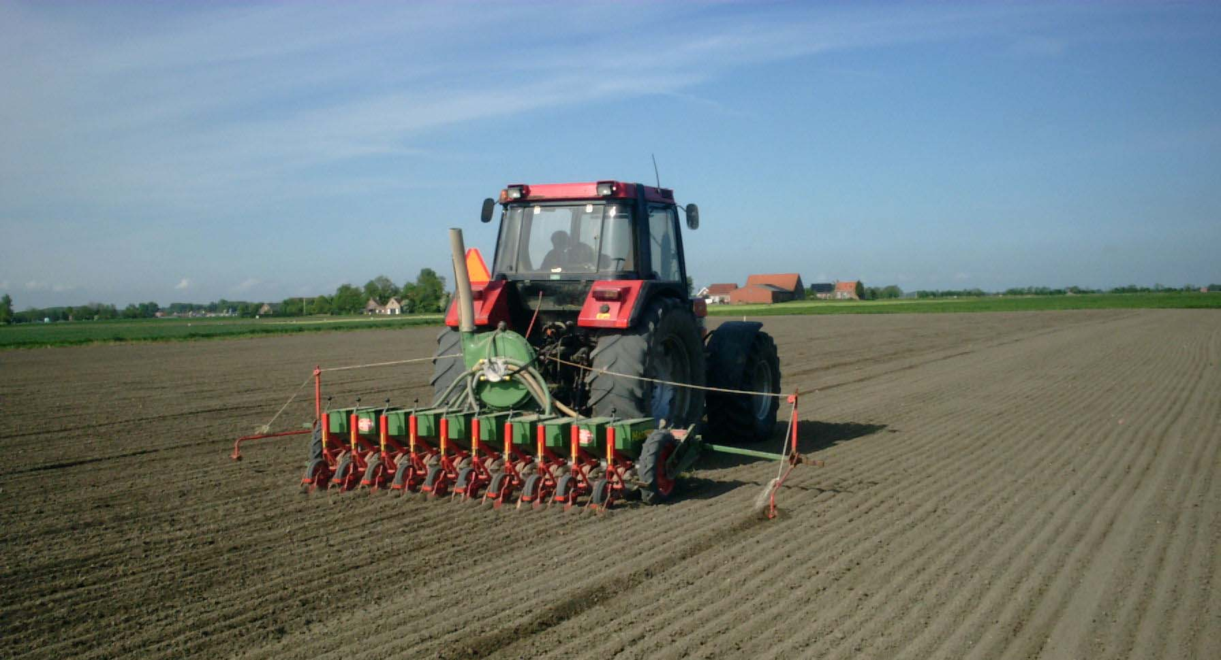

Onderwerp : De markeur afstellen
Leerdoelen : De leerling kan de onderdelen van een markeur afstellen
De leerling begrijpt de principes en kan deze toelichten

Hulpmiddelen : lesmodellen/machine en tractor

Literatuur :
Theorie afstellen markeurs
De markeurafstand is de afstand van het punt van de trekker dat boven de markeurstreep loopt (voorwiel of het midden van de trekker) tot de laatst zaaiende pijp plus één rijenafstand. De markeurafstand meet je vanaf de laatstzaaiende pijp of het laatstzaaiende zaaielement tot de markeurstreep.
Het afstellen van markeurs geldt niet alleen voor rijenzaaimachines, maar ook voor andere machines zoals precisiezaaimachines, pootmachines en plantmachines.

Instellen op het midden van de tractor:
Als het midden van de trekker over de getrokken markeurstreep gaat rijden, is de linker markeurafstand 337,5 cm.
De afstand van het midden tot het laatstzaaiende element aan de linkerkant is 261,5 cm.
De rijenafstand van het gewas is 75 cm.

De markeurafstand, dat wil zeggen de afstand van het laatstzaaiende element aan de linkerkant tot de getrokken markeurstreep, moet dan 262,5 + 75 = 337,5 cm zijn.

Instellen op de binnenkant of midden van het voorwiel:
Als tractor met zijn linkervoorwiel door de getrokken markeurstreep gaat rijden, is de
Markeurafstand 262,5 cm. De afstand van het linkervoorwiel tot het laatstzaaiende element aan de linkerkant is 187,5 cm.
De markeurafstand bedraagt dan 187,5 + 75 cm = 262,5 cm.

Het gemakkelijkst is het om uit te gaan van het midden van de trekker. Het maakt dan namelijk niet uit wat de spoorbreedte van de trekker is. In de praktijk wordt de trekker vaak op brede banden gezet, waardoor de spoorbreedte van de voorwielen en de achterwielen niet meer met elkaar overeenkomen. Als je uitgaat van het midden van de trekker, kun je ook makkelijker wisselen van trekker zonder dat je de markeurs moet veranderen.
Opdracht 1. De markeurs afstellen bij een rijenzaaimachine.

Om de werkgangen van de zaaimachine goed op elkaar te laten aansluiten, wordt gebruik gemaakt van markeurs. Aan een verstelbare arm is een schijf of een tand bevestigd, deze trekt een markeurspoor, op dit spoor richt de bestuurder zich de volgende ronde.

Ga met behulp van het model in het praktijklokaal de markeurs afstellen.

Voorwaarden:
- Je gaat graan zaaien.
- Spoorbreedte trekker 150 cm.
- De zaaimachine is 3 meter breed (tussen de eerste en de laatste
zaaipijp gemeten)
- De rijafstand is 12,5 cm.

- Teken de juiste markeurafstelling voor het zaaien.
- Bereken de lengte van je markeur als je op het midden van de tractor “rijdt”.

Opdracht 2. De markeurs afstellen bij een maiszaaimachine.

Om de werkgangen van de zaaimachine goed op elkaar te laten aansluiten, wordt gebruik gemaakt van markeurs. Aan een verstelbare arm is een schijf of een tand bevestigd, deze trekt een markeurspoor, op dit spoor richt de bestuurder zich de volgende ronde.

Ga met behulp van het model in het praktijklokaal de markeurs afstellen.

Voorwaarden:
- Je gaat mais zaaien.
- Spoorbreedte trekker 150 cm.
- De zaaimachine zaait 8 rijen
- De rijafstand is 75 cm.

- Teken de juiste markeurafstelling voor het zaaien.
- Bereken de lengte van je markeur als je op het midden van de tractor “rijdt”.

Opdracht 3. De markeurs afstellen voor het zaaien van bieten.

Om de werkgangen van de zaaimachine goed op elkaar te laten aansluiten, wordt gebruik gemaakt van markeurs. Aan een verstelbare arm is een schijf of een tand bevestigd, deze trekt een markeurspoor, op dit spoor richt de bestuurder zich de volgende ronde.

Ga met behulp van het model in het praktijklokaal de markeurs afstellen.

Voorwaarden:
- Je gaat bieten zaaien.
- Spoorbreedte trekker 150 cm.
- De zaaimachine is een 6 rijer, (6 zaaielementen).
- De trekker rijdt tussen de rijen.

- Teken de juiste markeurafstelling voor heen en weergaand zaaien.

- Bereken de lengte van de markeur als je op het midden van de tractor “rijdt”.

- Teken de juiste markeurafstelling voor rondgaand zaaien.

- Bereken de lengte van de markeur als je op het midden van de tractor “rijdt”.

- Je zou ook de tractor op spoorbreedte 200 cm kunnen zetten, waarom zou je dat doen, wat zijn de twee belangrijkste voordelen?

